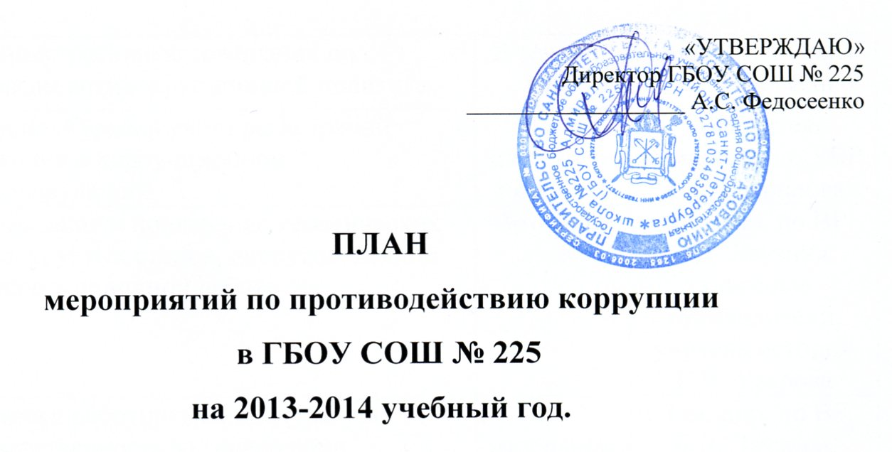

Цель: Создание организационно-правовых механизмов, нравственно - психологической атмосферы, направленных на эффективную профилактику коррупции в ГБОУ СОШ № 225

Задачи:
- разработка мер, направленных на обеспечение прозрачности действий ответственных лиц в условиях коррупционной ситуации;
- совершенствование методов обучения и воспитания детей нравственным нормам, составляющим основу личности, устойчивой против коррупции;
- разработка и внедрение организационно – правовых механизмов, снимающих возможность коррупционных действий;
- содействие реализации прав граждан и организаций на доступ к информации о фактах коррупции и коррупциогенных факторов, а также на их свободное освещение на сайте школы.
№ | Мероприятия | Сроки | Ответственные
1 | Создание комиссии по противодействию коррупции. Разработка и утверждение плана мероприятий антикоррупционной политики. | сентябрь | Администрация
2 | Оформление информационного стенда в школе с информацией о предоставляемых услугах. | Сентябрь, декабрь 2013 г. | Рабочая группа
3 | Ознакомление учащихся и их родителей с Уставом школы, Правилами внутреннего распорядка, правилами для учащихся | сентябрь | Классные  руководители
4 | Административные совещания по вопросам антикоррупционной политики. | В течение года | Директор школы  А.С. Федосеенко
5 | Ведение Журнала учета регистраций заявлений о коррупционном правонарушении. | По мере поступления жалоб | Заместитель директора по УВР  Е.И. Гаврилова
6 | Организация и проведение тематических бесед, круглых столов, диспутов, лекций антикоррупционной работе | В течение года | Зам. дир. по ВР Б.Д. Лаузиня, классные  руководители, учитель истории  Е.В. Уварова
7 | Встреча с работниками прокуратуры  «Ответственность за совершение коррупционных актов в российском  законодательстве»; «Понятие и виды  коррупционных преступлений»  «Как влияет коррупция на жизнь общества?» | По отдельному плану в течение года | Зам. дир. по ВР Б.Д. Лаузиня,
8 | Классные часы и круглые столы «По законам справедливости» | Сентябрь 2013 | Классные руководители  1-5 классов
9 | Анкетирование среди учащихся | Декабрь 2013 | Классные руководители
10 | Акция «9 декабря – день борьбы с коррупцией» .Классные часы, конкурс плакатов «Стоп, коррупция!» | Декабрь 2013 | Зам. дир. по ВР Б.Д. Лаузиня, Классные руководители  5-11 кл.
11 | Участие в конкурсе сочинений среди  учащихся 9-11 кл. Тема:  «Как победить коррупцию?», «Мое  отношение к коррупции» | Февраль 2014 | Учителя русского языка и литературы,  Зам. дир. по ВР Б.Д. Лаузиня,
12 | Общешкольное родительское собрание на  тему « Коррупция – понятие современное» | Март 2014 | Директор школы  А.С. Федосеенко
13 | Общее собрание работников школы «Подведение итогов работы, направленной на профилактику коррупции» | Май  2013 г. | Директор школы  А.С. Федосеенко

